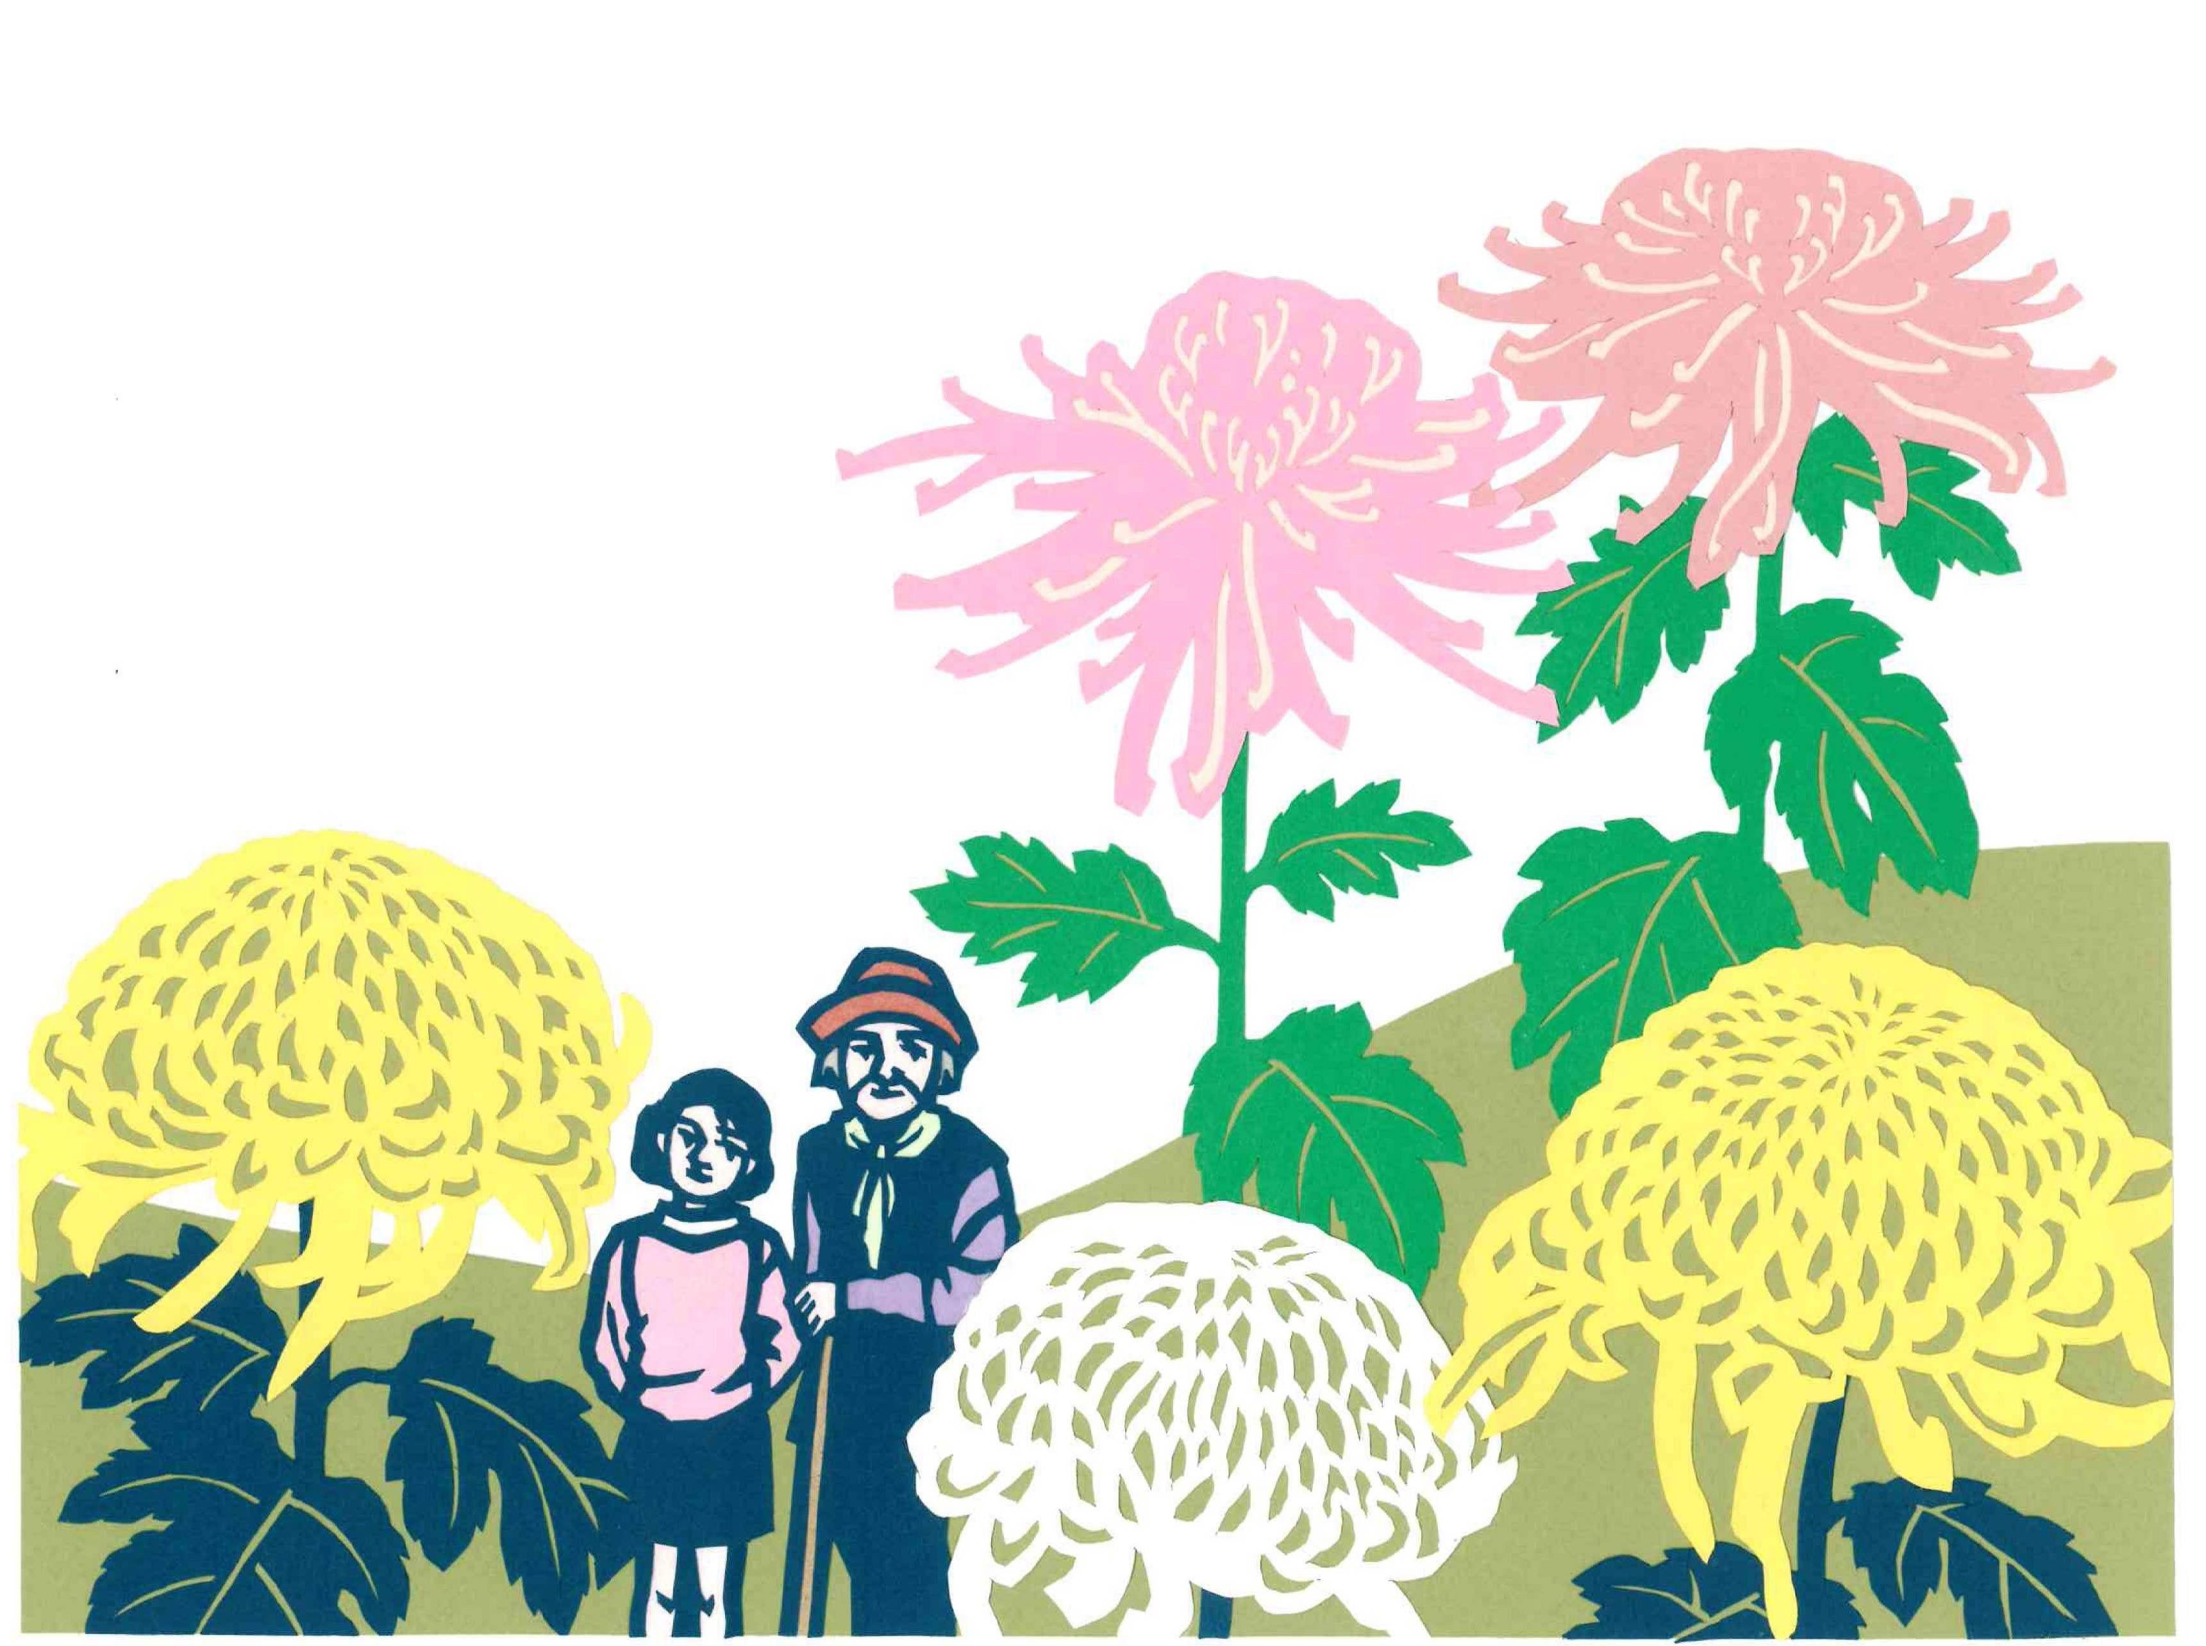
菊まつり「信州須坂大菊花展」

